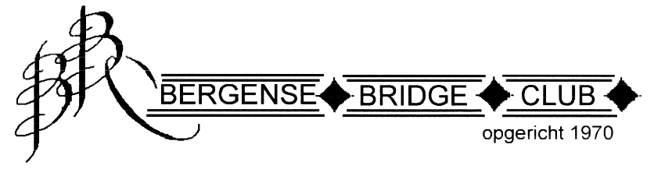
Wij organiseren dit jaar onze 40ste Aspergedrive, weer in de Klaproos in Siebengewald. Ons maximum is ook dit jaar 72 paren.
We zullen dit jaar weer bij de diverse restaurants om een dinerbon vragen. Hopelijk zijn zij even vrijgevig als de afgelopen jaren.



De asperges worden zoals altijd afgenomen bij Boerderijwinkel Cornelissen, Mosaique 6 Nieuw Bergen.

40ste Aspergedrive

Wanneer: Op vrijdagavond 05 juni 2026
Aanvang 19.15 uur. Zaal open vanaf 18.30 uur

Wat Ontvangst met koffie/ thee en een plak cake.
Bridgedrive 6*4 spellen.
Tussen 3e en 4e ronde korte pauze.

Waar: Speelgelegenheid:
Multifunctioneel Centrum (MFC) De Klaproos
Gaesdoncksestraat 2a-b,
5853 AX Siebengewald
0485-442 968

Inschrijving ALLEEN via dit formulier dat ook op onze website staat:
https://www.formdesk.com/bergensebridgeclub/aspergedrive2026
U bent ingeschreven als wij: 1. Uw inschrijvingsformulier hebben én
2. uw betaling hebben ontvangen.
Als u via het webformulier inschrijft, ontvangt u een automatisch gegenereerde bevestiging van de inschrijving. Daarna ontvangt u GEEN bericht meer.

Betalen Inschrijfgeld € 35,00 per paar, overmaken op: NL83RBRB0850587271, Regiobank. t.n.v. Bergense Bridge Club onder vermelding van: Aspergedrive 2025, namen van het paar en een correspondentieadres/email. Bridgers, die geen lid zijn van de Nederlandse Bridge Bond betalen per persoon € 0.75 extra!

Prijzen 1e prijs in iedere lijn (asperge)diner voor twee personen in een restaurant in Noord Limburg.
2e en 3e prijs in iedere lijn een dinerbon of een aangeklede schaal asperges.

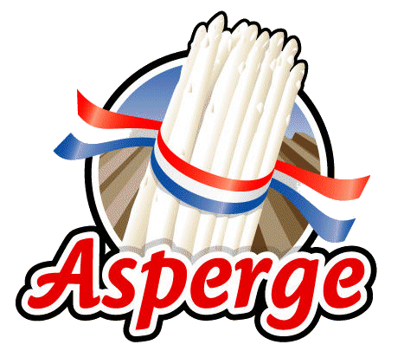
Voor ALLE deelnemers, ook de winnaars van de hoofdprijzen, een pond asperges.
Inlichtingen Mieke Bosmans
06-22496417
miekebosmans@planet.nl
www.nbbclubsites.nl/club/23008

https://www.formdesk.com/bergensebridgeclub/aspergedrive2026

Gelet op het karakter van het toernooi is er geen mogelijkheid tot protest; de uitspraken van de arbiters zijn bindend.
De spelverdelingen, frequentiestaten, verslag en foto’s komen te zijner tijd op de website

Voor een verslag en foto’s van de Aspergedrive 2025 verwijs ik graag naar onze website:
https://23008.bridge.nl/berichten/#tab-aspergedrive

